Министерство образования и науки Российской Федерации
Муниципальное автономное общеобразовательное учреждение
«Средняя общеобразовательная школа № 44»

Окружающий мир

Проект: «Декларации прав членов моей семьи»

Выполнил:
Калугин Дмитрий Алексеевич,
учащийся 4 класса
МАОУ «Средняя общеобразовательная
школа № 44»

Руководитель:
Собянина Людмила Анатольевна,
учитель начальных классов
МАОУ «Средняя общеобразовательная
школа № 44»

г.Пермь, 2020г.
ОГЛАВЛЕНИЕ
Стр.
ВВЕДЕНИЕ………………………………………………………………. | 3
ОСНОВНАЯ ЧАСТЬ……………………………………………………. | 4
1. Поиск, изучение и анализ информации…...………………………… | 4
2. Реализация прав взрослых и детей в нашей семье ………….……. | 5
3. Подготовка кроссворда.….…………………………………………. | 7
ЗАКЛЮЧЕНИЕ………………………………………………………….. | 8
ИСТОЧНИКИ ИНФОРМАЦИИ………………………………………... | 9

ВВЕДЕНИЕ

Проблема и актуальность: Любой человек, начиная с самых юных лет, сталкивается с ситуациями, когда необходимо знать свои права и обязанности. Мы решили узнать какие права есть у нашей семьи, какие из этих прав реализуются в нашей семье.
Цель: изучить какие права взрослых и детей реализуются в моей семье
Задачи:
- Изучить права взрослых и детей.
- Определить, какие права реализуются на моей семье.
- Подготовить кроссворд.
- Сделать выводы.
Объект: права взрослых и детей
Предмет: реализация прав взрослых и детей в моей семье
Сроки: 24-27 апреля 2020 г.
Методы: поиск, обобщение, анализ, моделирование
Этапы работы:
- Поиск, изучение и анализ информации.
- Определение какие права реализуются в нашей семье.
- Подготовка кроссворда.
- Защита проекта.
Продукт проекта: кроссворд

ОСНОВНАЯ ЧАСТЬ
- Поиск, изучение и анализ информации.
Изучив информацию, размещенную в сети Интернет узнал, что права взрослых и детей определены в следующих документах:
- "Семейный кодекс Российской Федерации" от 29.12.1995 N 223-ФЗ
- "Конвенция о правах ребенка" (одобрена Генеральной Ассамблеей ООН 20.11.1989) (вступила в силу для СССР 15.09.1990)
- "Декларация прав ребенка" (Принята 20.11.1959 Резолюцией 1386 (XIV) на 841-ом пленарном заседании Генеральной Ассамблеи ООН)
- Глава 2. Права и свободы человека и гражданина. Конституция РФ
Из этих документов я узнал:
- Значение термина «права». Права - это установленные и охраняемые государством нормы и правила.
- Какие права имеют несовершеннолетние дети и родители.
Несовершеннолетние дети:
- Право ребенка на жизнь
- Право ребенка жить и воспитываться в семье
- Право ребенка на общение с родителями и другими родственниками
- Право ребенка на защиту
- Право ребенка выражать свое мнение
- Право ребенка на имя, отчество и фамилию
- Право ребенка иметь гражданство
- Право ребенка знать своих родителей и право на их заботу
- Право ребенка на любовь и понимание
- Право ребенка на надлежащее питание, жилище
- Право ребенка на развлечения, отдых
- Право ребенка на медицинское обслуживание
- Право ребенка на получение образования

Родители (права родителей в семье):
- Родители имеют равные права и обязанности
- Родители имеют право и обязаны воспитывать своих детей
- Родители имеют преимущественное право на воспитание своих детей перед всеми другими лицами, включая и близких родственников ребенка
- Родители обязаны заботиться о своих детях
- Родители обязаны обеспечить получение детьми общего образования
- Родители обязаны защищать права и интересы ребенка
- Родители имеют право любить своего ребенка и выражать свою любовь
- Родители имеют право заботиться о ребенке
- Родители имеют право на уважение со стороны ребенка
- Родители имеют право на любовь ребенка
- Реализация прав взрослых и детей в нашей семье
После изучения прав провел анализ реализация прав в моей семье.
Моя семья состоит из четырех человек:
- двое взрослых (мама, папа)
- двое несовершеннолетних детей (я и брат).
Результаты анализа представлены в Таблице 1 и Таблице 2.

Таблица 1. Реализация прав детей
Наименование права | Реализация прав
 | Я (10 лет) | Брат (3 года)
Право на жизнь | да | да
Право жить и воспитываться в семье | да | да
Право на общение с родителями и другими родственниками | да | да
Право на защиту | да | да
Право выражать свое мнение | да | нет, так как брат пока еще маленький
Право на имя, отчество и фамилию | да | да
Право иметь гражданство | да | да
Право знать своих родителей и право на их заботу | да | да
Право на любовь и понимание | да | да
Право на надлежащее питание, жилище | да | да
Право на развлечения, отдых | да | да
Право на медицинское обслуживание | да | да
Право на получение образования | да | нет (данное право пока не реализуется)

Выводы: Мои права соблюдаются полностью. Права брата соблюдаются пока не полностью. Причины этого: государство не обеспечило право, часть прав пока не может быть реализована ввиду его возраста.

Таблица 2. Реализация прав взрослых
Наименование права | Реализация прав
 | мама | папа
Равные права и обязанности | да | да
Право на воспитание своих детей | да | да
Преимущественное право на воспитание своих детей перед всеми другими лицами, включая и близких родственников ребенка | да | да
Право на заботу о своих детях | да | да
Обеспечение получения детьми общего образования | не полностью (пока только одним ребенком) | не полностью (пока только одним ребенком)
Защита прав и интересов ребенка | да | да
Право любить своего ребенка и выражать свою любовь | да | да
Право заботиться о ребенке | да | да
Право на уважение со стороны ребенка | да | да
Право на любовь ребенка | да | да

Выводы: Права моих родителей соблюдаются практически полностью. Не полностью реализуется право на обеспечение получения детьми общего образования – мой брат не посещает дошкольное образовательное учреждение – государство не обеспечило это право.
- Подготовка кроссворда
На основании изученной информации подготовил кроссворд «Права детей».
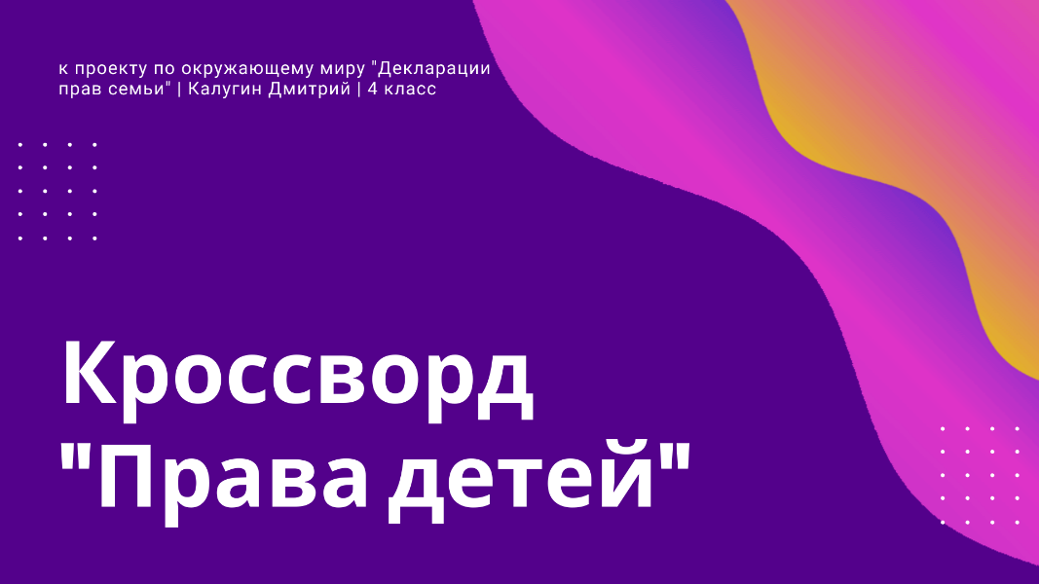
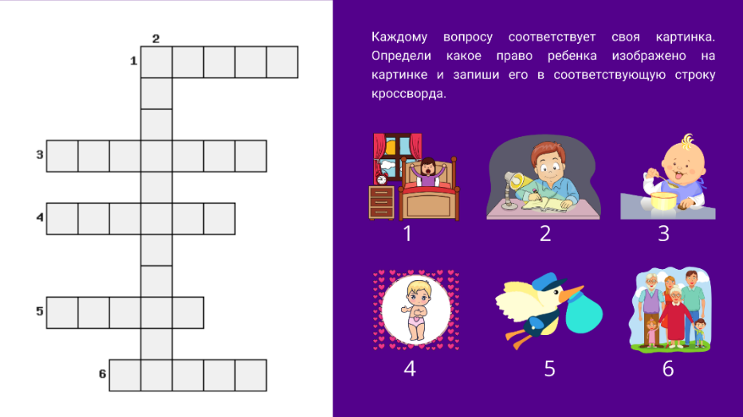
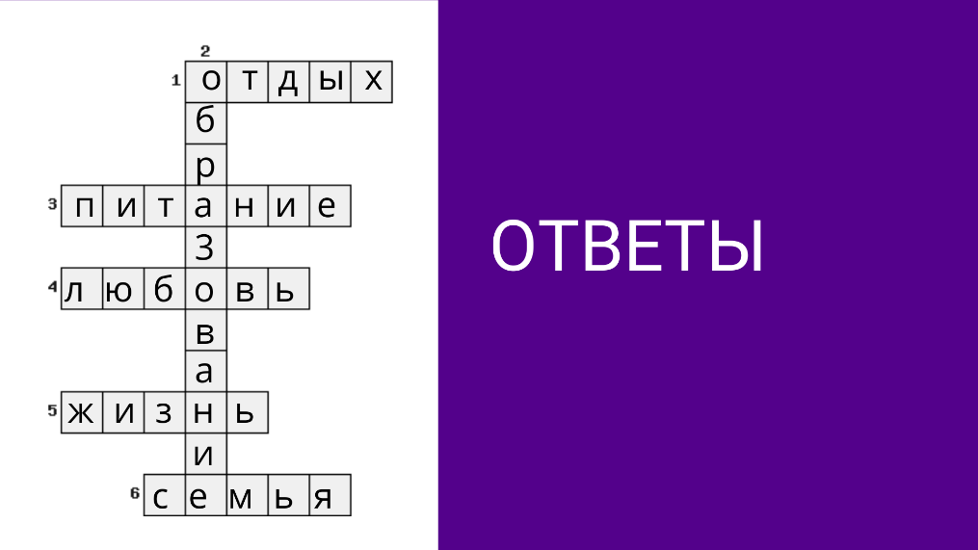

ЗАКЛЮЧЕНИЕ
В результате работы над проектом мы провели поиск необходимой информации, выяснили какие права существуют у несовершеннолетних детей и их родителей, выяснили какие из этих прав реализуются в нашей семье, сделали выводы и подготовили презентацию. Таким образом, задачи проекта выполнены, цель достигнута.
Сделал выводы:
- Что знаю свои права недостаточно.
- В нашей семье реализуются не все предоставленные нам права.
- Что в мире и в нашей стране существует много серьёзных и важных документов, придуманных взрослыми о правах детей. Мне сложно было понимать содержание этих документов, и я обращался за помощью к своим родителям.
- Ребенок и его родители обязательно должны знать свои права.

ИСТОЧНИКИ ИНФОРМАЦИИ

- Декларация прав ребенка (Принята 20.11.1959 Резолюцией 1386 (XIV) на 841-ом пленарном заседании Генеральной Ассамблеи ООН) // СПС КонсультантПлюс
- Конвенция о правах ребенка (одобрена Генеральной Ассамблеей ООН 20.11.1989) (вступила в силу для СССР 15.09.1990) // СПС КонсультантПлюс
- Конституция РФ/Глава 2. Права и свободы человека и гражданина // СПС КонсультантПлюс
- Семейный кодекс Российской Федерации от 29.12.1995 N 223-ФЗ// СПС КонсультантПлюс

